基于微分方程模型的热水器预设温度问题研究

摘要

储水式电热水器的温度设定和能耗控制，是用户体验和节能减排的重要依据。本文针对加热等待时间和耗电量的权衡考虑，通过建立微分方程模型，实现了对于热水器预设温度最优质的求解。

针对问题一，考虑到热水器本身的加热以及与外界的温度交换作用，建立热水器与外界的换热微分模型，采用有限差分法中的改进欧拉法对其进行求解，最终得到从20℃加热到60℃的所需时间为113.44分钟。

针对问题二，

针对问题三，要求设定夏季和冬季的最佳洗澡温度。在不洗澡时，影响温度降低的主要因素为热水器壁体向外散热，所以设定温度越低，散热能力越弱，保温效果越好。根据前两问的热水器内温度变化方程，建立在不同室温下，洗澡后水温降低到出水温度时所需设定温度的微分方程模型，寻找最优设定温度。通过有限差分的改进欧拉法对其进行求解得到最终结果为：夏季预设温度为42℃、冬季预设温度为67.59℃。

针对问题四，该问题为多目标优化问题，要同时考虑耗电量与等待时间两个优化目标。通过微分方程，耗电量目标可以使用加热时间目标替换，等待时间即考虑两次洗澡之间的间隔时间，再将等待时间与加热时间相乘，将双目标优化问题转换成单目标优化问题。通过物理关系构建不同室温、不同热水器温度下，加热时间随初始终止温度变化的偏微分方程并继续运用第二问与第三问中的偏微分方程，寻求最优设定温度。利用欧拉数值方法求解偏微分方程，最后用定步长搜索法找到最优温度。得到最有温度为70℃。

本文的特色在于将储水式电热水器温度设定的机理分析与微分方程相结合，并灵活采用有限差分进行求解。此外，对于多目标的最优化模型，设计了定步长搜索算法，在保证了求解精度的同时，有效降低了运算的时间复杂程度，为热水器温度的合理设定提供了参考依据。

**关键词：**温度设定；微分方程；改进欧拉法；多目标优化；定步长搜索法。

# 一、问题重述

## 1.1 问题背景

## 1.2 要解决的问题

# 二、问题分析

**2.1问题一分析**

针对问题1，热水器中水温要从20℃升高到60℃，在这个过程中，要考虑到热水器在以恒定功率加热，同时以热传导的形式散热。所以要建立热水器升温模型，得到热水器内水温和时间的微分方程，然后根据已知条件进行定积分求解。

**2.2问题二分析**

针对问题2，对于夏天和冬天，要分别考虑热水器在“电源一直开启”和“洗澡前开启“两种模式下的耗电情况分析。对于非洗澡时，要考虑加热升温和非加热降温两种情况，即要再建立一个热水器降温模型；对于洗澡情况，就要考虑水箱内不断补充水，导致水箱内温度下降，需要建立水箱内热传递模型，进而对耗电量进行求解。

# 三、模型假设

1.假设洗澡时室温不变。

2.假设洗澡时混水管一直出水。

3.假设水温变化时，水的密度不变。

4.假设洗澡时间固定，只能是900秒。

# 四、符号说明

|  |  |
| --- | --- |
| 符号 | 说明 |
| M | 热水器水的质量 |
| $$v_{1}$$ | 热水器出水速度 |
| $$v$$ | 混水管出水速度 |
| $$T_{0}$$ | 室温温度 |
| dm | 单位时间进水质量 |
| $$T_{1}$$ | 出水层温度 |
| $$M_{1}$$ | 出水层质量 |
| $$C$$ | 水的比热 |
| V | 热水器的容积 |

# 五、模型的建立与求解

## 5.1 问题一模型的建立与求解

### 5.1.1模型的建立

在问题一中，热水器中水温要从20℃升高到60℃，在这个过程中，要考虑到热水器在以恒定功率加热，同时以热传导的形式散热。

电热水器的能耗是通过对热水能耗和热水器的散热能耗计算确定的。所谓热水能耗是洗浴时热水所具有的能量,而散热能耗主要针对于电热水器连续运行时由于散热而引起的能量损失。热水器热水能耗可以由能量平衡直接得到(输人电量与热水能量增量的平衡)。

散热过程是一个非稳态的传热过程,因此计算过程需要运用总传热系数法进行运算"。同时对电热水器建立等温容器的换热模型并对其进行散热分析。

图 1：统计图或绘图

因此要考虑热水器做功的功率以及热传递散热两方面的热量，电热水器可以抽象成一个圆柱体，放通过电热热水器的会与外界环境进行热传递，从而导致一部分热量的散失，而根据热动力学原理，这部分散失热量的值和内部温度、外部温低，接触面积等因素有关，因此，对于电热水器的散热功率，有如下公式

|  |  |
| --- | --- |
| $$P_{1}=αS\left(T-T_{0}\right)$$ |  |

根据题意，电热水器的热水功率

|  |  |
| --- | --- |
| $P_{2}=1500$*w* |  |

由题意，要建立热水器升温模型，得到热水器内水温和时间的微分方程，然后根据已知条件进行定积分求解。

|  |  |
| --- | --- |
| $$dt=CMdt$$ |  |

对其两边进行积分，变换等，得到

|  |  |
| --- | --- |
| $$\int_{0}^{t}{ dt}=∫_{T_{a}}^{T_{b}} \frac{1}{αS}CMd\left(ln⁡P_{2}tαST_{0}\right)$$ |  |

整理得到关于加热时间t的数学模型为：

|  |  |
| --- | --- |
| $$t=\frac{σM}{σS}ln⁡\frac{P_{2}tαST_{0}-αST_{A}}{P_{2}tαST_{0}-αST_{B}}$$ |  |

### 5.1.2模型的求解

根据建立的微分方程模型，带入数值进行求解。

首先初始水温为20℃，目标温度为60℃，即

Ta=20℃ ,Tb=60℃

此外，其余参与可由题目中所给的热水器参数获得，带入求解得，从20℃加热到目标温度60℃所需要的时间为6806.52241s，即113.44分钟。

以此可得，热水器内的水温随着时间的变化图像如下：

图 2：热水器温度随时间变化

## 5.2 问题二模型的建立与求解

### 5.2.1模型的建立

**对两种模式的理解：**

电源一直开启是指电热水器只要温度与设定温度相差大于5℃，就开始加热，无论是否要洗澡，同时每天24h都可能加热，记为模式1。

洗澡前开启是指电热水器只在洗澡前打开，等到水温上升到设定温度，再去洗澡，最后在洗澡结束后关闭热水器，记为模式2。

**非洗澡降温模型：**

在不洗澡也不加热的情况下，热水器中的水会通过热传导降温，温度随时间的变化公式为：

$$\begin{aligned}-P_{1}·dt=C·M·dT\#\left(6\right)\end{aligned}$$

其中， $P_{1}$ 为热传导降温功率，单位为w，C为水的比热，单位为 $J/(kg·℃)$，M为热水器中水的质量，单位为Kg。

假设当温度从 $T_{b}$ 下降到 $T_{a}$ 时，所用时间为t，得到如下公式：

$$\begin{aligned}\int_{0}^{t}{dt}=\int_{T_{a}}^{T_{b}}{-\frac{CM}{αS}}*\frac{1}{T_{0}-T} d\left(T_{0}-T\right)\#\left(7\right)\end{aligned}$$

其中， $T_{0}$ 为室温，单位为℃。

化简得降温时间到：

$$\begin{aligned}t=\frac{CM}{αS}*ln\frac{T_{0}-T_{b}}{T_{0}-T_{a}} \#\left(\right)\end{aligned}$$

**洗澡水箱内热传递模型**

由于热水器是从下端进水，上端出水，进入的凉水会造成下端温度降低，并逐步影响上层温度，所以会造成热水器内部水的温度分布不均，并以垂直分布，上端温度高，下端温度低，我们将其简化为三层模型，分别为记为出水层、进水层、过渡层，每一层体积、质量相同，分别为 $M_{1}$、 $M_{2}$、 $M_{3}$，则有：

$$M_{1}=M_{2}=M_{3}=\frac{M}{3}$$

如图：

记热水器出水速度为 $v_{1} m/s$，热水器出水温度为 $T$ ℃，混水管出水速度为 $v m/s$，混水管出水温度为 $T_{e}$ ℃，室温温度为 $T_{0}$ ℃，则有：

$\begin{aligned}T·v_{1}+T_{0}\left(v-v_{1}\right)=T_{e}·v\#\left(\right)\end{aligned}$

记热水器单位时间进水质量为dm，则有：

$$dm=v_{1}·dt$$

进水层温度与时间的微分方程为：

$$\begin{aligned}T_{3}^{'}·M_{3}=T_{0}·dm+T_{3}·\left(M_{3}-dm\right)\#\left(\right)\end{aligned}$$

其中， $T_{3}$ 为进水层温度，单位为℃， $T_{3}^{'}$ 为下一时刻进水层温度，单位为℃， $dm$ 为单位时间进水量，单位为 $kg/s$， $T_{0}$ 为洗澡时室温，单位为℃。

过渡层温度与时间的微分方程为： $$\begin{aligned}T_{2}^{'}·M_{2}=T_{3}·dm+T_{2}·\left(M_{2}-dm\right)\#\left(\right)\end{aligned}$$

其中， $T_{2}$ 为过渡层温度单位为℃， $T_{2}^{'}$ 为下一时刻过渡层温度，单位为℃。

出水层温度与时间的微分方程为：

$$\begin{aligned}T_{1}^{'}·M_{1}=T_{2}·dm+T_{1}·\left(M_{1}-dm\right)\#\left(\right)\end{aligned}$$

其中， $T_{1}$ 为出水层温度单位为℃， $T_{1}^{'}$ 为下一时刻出水层温度，单位为℃。

对于整个水箱有：

$$\begin{aligned}P_{1}·dt-K·S\left(T-T_{0}\right)dt-C·dm\left(T_{1}- T_{2}\right)=C·dm·dT\#\left(\right)\end{aligned}$$

### 5.2.2模型的求解

一天内的耗电量，分为洗澡时间的耗电量和非洗澡时间的耗电量， 对于非洗澡时间的耗电量，只需要计算一天内需要加热几次，每次的加热时间即可，对于洗澡时间的耗电量，模式1洗完澡后必须加热到设定温度，而模式2洗澡一直加热，洗完澡就不需要再对其加热。

**a.对于夏天，电源一直开启模式**

夏天的设定温度为45℃，对于电源一直开启的模式下，热水器的温度一定是维持在40~45℃之间，利用上文非洗澡时间升温和降温模型，计算得到不同室温下，温度上升5℃的时间已经温度下降温度5℃的时间，如下表所示：

表1：夏天模式1升降温时间

|  |  |  |  |  |  |  |  |
| --- | --- | --- | --- | --- | --- | --- | --- |
| 室温/℃ | 26 | 27 | 28 | 29 | 30 | 31 | 32 |
| 降温5℃时间/h | 22.51792 | 23.99567 | 25.68309 | 27.62877 | 29.89778 | 32.57942 | 35.79989 |
| 升温5℃时间/h | 0.235796 | 0.235645 | 0.235495 | 0.235344 | 0.235194 | 0.235044 | 0.234894 |
| 加热次数 | 1.065818 | 1.000181 | 0.934467 | 0.86866 | 0.802735 | 0.736661 | 0.670393 |
| 加热总时间 | 0.251315 | 0.235688 | 0.220062 | 0.204434 | 0.188799 | 0.173148 | 0.157472 |

由表格可以知道，降温时间远大于加热时间，故可以将加热时间忽略，然后求得一天内加热次数，乘上加热时间，就可以计算得出一天内总的耗电量，结果如下：

表2：夏天模式1耗电量

|  |  |  |  |  |  |  |  |
| --- | --- | --- | --- | --- | --- | --- | --- |
| 室温/℃ | 26 | 27 | 28 | 29 | 30 | 31 | 32 |
| 不洗澡耗电量/kw·h | 0.376973 | 0.353531 | 0.330093 | 0.306651 | 0.283198 | 0.259722 | 0.236207 |
| 洗澡耗电量/kw·h | 0.621925 | 0.565242 | 0.508588 | 0.451963 | 0.395367 | 0.338799 | 0.282261 |
| 总耗电量/kw·h | 0.998898 | 0.918774 | 0.838681 | 0.758614 | 0.678565 | 0.598521 | 0.518468 |

**b.对于夏天，电源洗澡前开启模式**

对于洗澡前开启模式，一天只需要加热一次，但是要从室温加热到预定温度，利用上文建立的非洗澡加热模型，可以求出加热时间，从而求出耗电量

表3：夏天模式2耗电量

|  |  |  |  |  |  |  |  |
| --- | --- | --- | --- | --- | --- | --- | --- |
| 室温/℃ | 26 | 27 | 28 | 29 | 30 | 31 | 32 |
| 从室温加热到45时间/h | 0.892041 | 0.844821 | 0.797632 | 0.750473 | 0.703344 | 0.656245 | 0.609176 |
| 不洗澡耗电量耗电量/kw·h | 1.338061 | 1.267232 | 1.196448 | 1.125709 | 1.055016 | 0.984367 | 0.913764 |
| 洗澡耗电量/kw·h | 0.316 | 0.295 | 0.274 | 0.253 | 0.232 | 0.211 | 0.19 |
| 总耗电量/kw·h | 1.654061 | 1.562232 | 1.470448 | 1.378709 | 1.287016 | 1.195367 | 1.103764 |

图1：夏天耗电量与温度关系图

**c.对于冬天，电源一直开启模式**

冬天的设定温度为60℃，对于电源一直开启的模式下，热水器的温度一定是维持在60~55℃之间，利用上文非洗澡时间升温和降温模型，计算得到不同室温下，温度上升5℃的时间已经温度下降温度5℃的时间，如下表所示：

表4：冬天模式1升降温时间

|  |  |  |  |  |  |  |  |
| --- | --- | --- | --- | --- | --- | --- | --- |
| 室温/℃ | 5 | 6 | 7 | 8 | 9 | 10 | 11 |
| 降温5℃时间/h | 7.027886 | 7.164562 | 7.306665 | 7.454523 | 7.608495 | 7.768967 | 7.936361 |
| 升温5℃时间/h | 0.241353 | 0.241195 | 0.241037 | 0.24088 | 0.240722 | 0.240565 | 0.240409 |
| 加热5加热次数 | 3.414967 | 3.349821 | 3.284672 | 3.219522 | 3.154369 | 3.089214 | 3.024056 |
| 加热5总时间 | 0.824212 | 0.80796 | 0.791728 | 0.775517 | 0.759327 | 0.743158 | 0.727009 |

由表格可以知道，降温时间远大于加热时间，故可以将加热时间忽略，然后求得一天内加热次数，乘上加热时间，就可以计算得出一天内总的耗电量，结果如下：

表5：夏天模式1耗电量

|  |  |  |  |  |  |  |  |
| --- | --- | --- | --- | --- | --- | --- | --- |
| 室温/℃ | 5 | 6 | 7 | 8 | 9 | 10 | 11 |
| 不洗澡耗电量/kw·h | 1.236318 | 1.211939 | 1.187592 | 1.163276 | 1.138991 | 1.114737 | 1.090513 |
| 洗澡耗电量/kw·h | 2.119609 | 2.061783 | 2.003987 | 1.946222 | 1.888487 | 1.830783 | 1.773108 |
| 总耗电量/kw·h | 3.355926 | 3.273722 | 3.191579 | 3.109498 | 3.027478 | 2.945519 | 2.863622 |

**d.对于冬天，电源洗澡前开启模式**

对于洗澡前开启模式，一天只需要加热一次，但是要从室温加热到预定温度，利用上文建立的非洗澡加热模型，可以求出加热时间，从而求出耗电量

表6：夏天模式2耗电量

|  |  |  |  |  |  |  |  |
| --- | --- | --- | --- | --- | --- | --- | --- |
| 室温/℃ | 5 | 6 | 7 | 8 | 9 | 10 | 11 |
| 从室温加热到60时间/h | 2.612402 | 2.564068 | 2.515766 | 2.467495 | 2.419257 | 2.371049 | 2.322873 |
| 不洗澡耗电量耗电量/kw·h | 3.918603 | 3.846102 | 3.773649 | 3.701243 | 3.628885 | 3.556574 | 3.48431 |
| 洗澡耗电量/kw·h | 0.329 | 0.336 | 0.343 | 0.35 | 0.357 | 0.364 | 0.371 |
| 总耗电量/kw·h | 4.247603 | 4.182102 | 4.116649 | 4.051243 | 3.985885 | 3.920574 | 3.85531 |

图2：冬天耗电量与温度关系图

（2）洗澡时间耗电量

两种模式洗澡耗电量相近，我们假设他们相同，洗澡都是从设定温度开始洗。

## 5.3 问题三模型的建立与求解

### 5.3.1模型的建立

**5.3.1.1** 洗澡过程热水器温度变化与耗电量

由第二问所得“电源一直开启”模式下水温变化方程

$$\left\{\begin{aligned}M_{1}=M_{2}=M_{3}=\frac{M}{3} \\ \begin{matrix}\begin{aligned}T·v_{1}+T_{0}\left(v-v_{1}\right)=T_{e}·v\end{aligned} \\ dm=v_{1}·dt \\ T_{3}^{'}·M_{3}=T_{0}·dm+T_{3}·\left(M_{3}-dm\right)\end{matrix} \\ \begin{matrix}T_{2}^{'}·M_{2}=T_{3}·dm+T_{2}·\left(M_{2}-dm\right) \\ \begin{matrix}T_{1}^{'}·M_{1}=T_{2}·dm+T_{1}·\left(M_{1}-dm\right) \\ \begin{aligned}P_{1}·dt-K·S\left(T-T_{0}\right)dt-C·dm\left(T_{1}- T_{2}\right)=C·dm·dT\end{aligned}\end{matrix}\end{matrix}\end{aligned}\right.$$

此方程描述了水温变化与室温、加热时间之间的关系。求解在不同室温Te的情况下，水温由预设温度低5摄氏度时开始洗澡，保证出水时间在15分钟的情况下，在洗澡结束后温度正好降为37摄氏度时的设定温度，即为最优的预设温度。

**5.3.1.2** 日常恒定过程热水器温度变化与耗电量

由第一问可得，耗电加热时间随水温变化方程为：

$$\frac{T-Ts-\frac{h}{KA}}{T0-Ts-\frac{h}{KA}}=e^{-\frac{KAt}{cm}}$$

由第二问可得，降温时间随水温变化的方程：

$$t=\frac{CM}{αS}*ln\frac{T_{s}-T}{T_{s}-T_{0}}$$

通过计算在不同室温Ts情况下，由预设温度降低5摄氏度所需要的时间，即可求得每天所需的加热次数，进而得到每天加热所需的耗电量。

### 5.3.2模型的求解

采用向后差分的方法来求解该微分方程，求得结果如下：

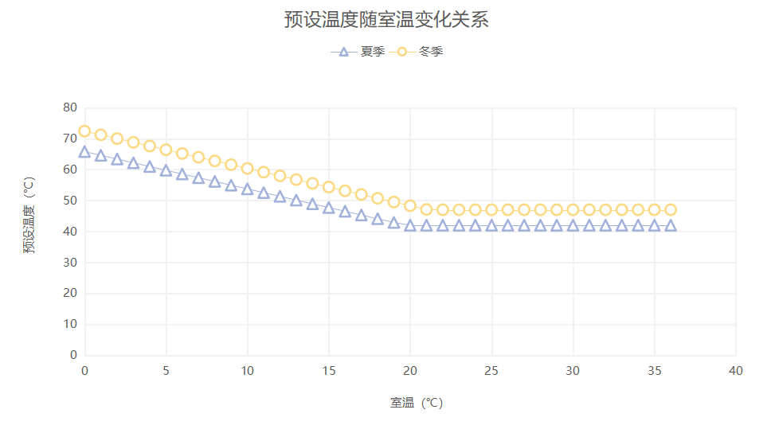

从图中可以看出，不同的室温下，最低可以洗澡的预设温度有变化且随着室温的逐渐升高而降低，最终降到洗澡水温加五摄氏度。

一天之内的室温变化如下图：

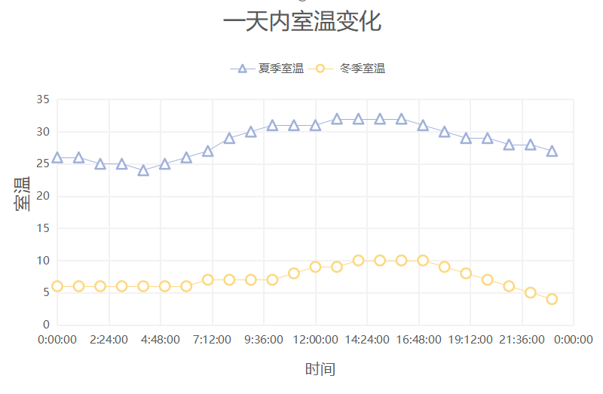

由于需要保证一天之内随时可以洗澡，则说明需要在最低室温的情况下，也能完成洗澡，即一天之内的预设温度需要在最低室温的情况下，求解预设温度。

结合上面两个图表数据可得，在夏季时，一天内最低温度为26℃，对应的最低预设温度为42℃，冬天的最低温度为4℃，对应的最低预设温度为67.59℃。

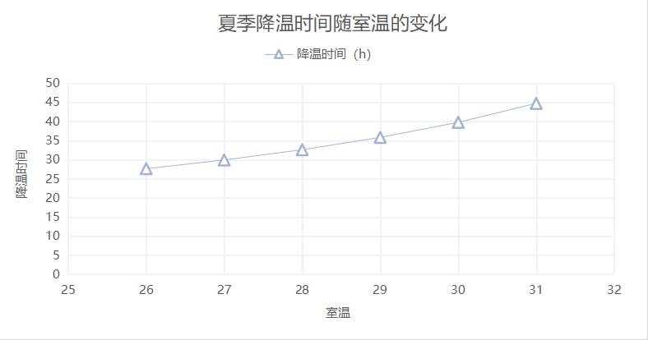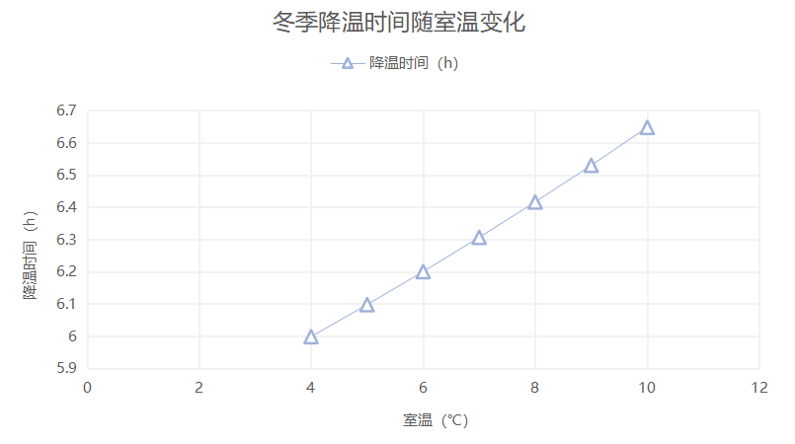

上面两图为冬夏两季，在分别满足各自最低预设温度的情况下，一天之内降温时间随温度变化的曲线，由图中数据可得，在夏季最低预设温度（42℃）的情况下，降温时间都超过了一天，所以在夏天时，只需要每天洗澡时加热一次即可满足一天24小时都在保温温度范围内。但在冬天时，在预设温度为最低预设温度（67.59℃）的情况下，一天之内降温时间在6h到7h之间，这就意味着一天至少需要加热四次。

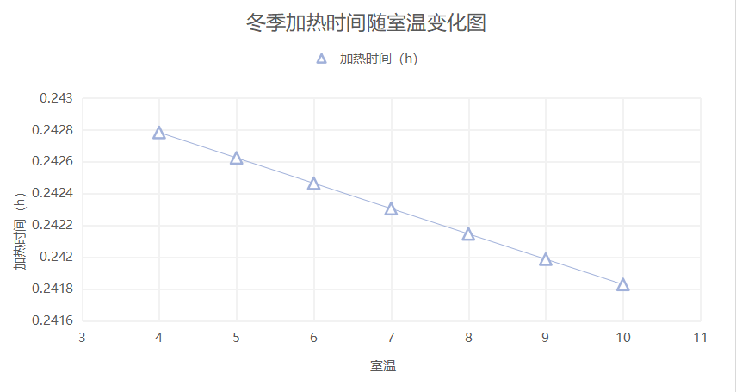

从上图可以看出，冬季加热时间随室温变化差别不大，基本维持在0.24h。一天保温所耗费的电量大约为1.5KW*4*0.25h=1.44KW*h。

## 5.4 问题四模型的建立与求解

### 5.4.1模型的建立

对于等待时间，将时间分为4部分。第一部分为设定好温度到第一个人洗澡的时间，第二部分为第一个人洗澡的时间，第三部分为第二个人开始洗澡到第一个人洗完澡的时间，第四部分为第二个人洗澡的时间。分别用T1,T2,T3,T4表示。那么等待时间为

T0 = T1 + T3

对于电量，由于加热时加热功率相等，所以可以用加热时间来表示加热所消耗的电量。Ta 为总的加热时间。

将双目标规划转换单目标规划

Min y = Ta * Tb

同时应用模型二中的方程作为约束条件

### 5.4.2模型的求解

（1）追赶法求解

构成一组线性方程组, 将其整理后可得到的三对角线性方程组, 通过求解, 即可得到温度在不同时间、不同材料位置的 数值。

$$\left[\begin{matrix}b_{1} & c_{1} & & & & \\ a_{2} & b_{2} & c_{2} & & & \\ & a_{3} & b_{3} & c_{3} & & \\ & & ⋱ & ⋱ & ⋱ & \\ & & & a_{n-1} & b_{n-1} & c_{n-1} \\ & & & & a_{n} & b_{n}\end{matrix}\right]\left[\begin{matrix}x_{1} \\ x_{2} \\ x_{3} \\ ⋮ \\ x_{n-1} \\ x_{n}\end{matrix}\right]=\left[\begin{matrix}f_{1} \\ f_{2} \\ f_{3} \\ ⋮ \\ f_{n-1} \\ f_{n}\end{matrix}\right]$$

而这一类方程组的求解可以通过经典的高斯消元法得到, 但是在矩阵维数较高时, 时间复杂度较高。对三对角线性方程组, 可以通过追赶法, 较为快速 的求解出。

先将上述矩阵 $A$ 进行 $LU$ 分解如下:

$$A=\left[\begin{matrix}l_{2} & 1 & & & \\ & l_{3} & 1 & & \\ & ⋱ & ⋱ & & \\ & & l_{n} & 1 & \end{matrix}\right]\left[\begin{matrix}u_{1} & c_{1} & & & \\ & u_{2} & c_{2} & & \\ & & ⋱ & ⋱ & \\ & & & u_{n-1} & c_{n-1} \\ & & & & u_{n}\end{matrix}\right] \text{ ( 19) }$$

对式 20 的求解分为:

牛顿冷却定律: 一个热的物体的冷劫速度与该物体和周围环境的温度 差成正比。来求末知的环境与Ｉ层织物材料和空气与皮肤表面的对流换热热系数:

$$h=qΔt$$

其中， $q$ 为对流换热热系数。

平衡时, 皮肤外侧温度趋于稳定, 不随时间变化而产生大唑度变化, 即 $\frac{∂u}{∂t}=0$, 由此可得到上文中 $q_{1}$ 和 $q_{2}$ 的关系式为:

$$a_{i}\frac{∂}{∂x}\left(\frac{∂u}{∂x}\right)=0$$

所以可以得出稳定后

$$u=b_{i}x+c_{i}$$

其中 $b_{i}$ 和 $c_{i}$ 均为常数, $i$ 对应第 $i$ 层区域, 对中间边界而言, 默认其热流密度相同, 即 $u^{+}=u^{-}$。

$$\left\{\begin{matrix}b_{i}l_{i}+c_{i} & =b_{i+1}l_{i}+c_{i+1} \\ k_{i}b_{i} & =k_{i+1}b_{i+1}\end{matrix}\right.$$

得到：

$$c_{4}=b_{1}l_{1}+b_{2}l_{2}+b_{3}l_{3}-b_{2}l_{1}-b_{3}l_{2}-b_{4}l_{3}+c_{1}$$

联立式 (7) 和 (8), 得:

$$\left\{\begin{matrix}c_{1}=u_{e}-\left(l_{0}-\frac{k_{1}}{q_{1}}\right)b_{1} \\ \left(k_{4}+q_{2}l_{4}\right)b_{4}+q_{2}b_{4}=q_{2}u_{x}\end{matrix}\right.$$

（2）利用定步长搜索法，通过迭代得到最佳温度，算法大致流程如下。

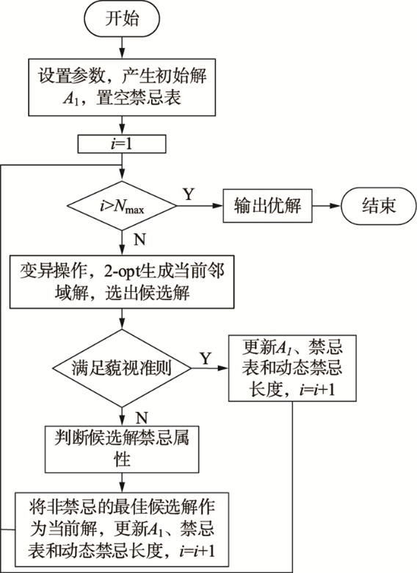

（3）最终得到如下结果

**图3：**设置不同温度下的等待时间

**图4：**设置不同温度下的加热时间

当时间为设置温度为70时，总加热时间为1.27，总等待时间为0.23。此时效果最优。

# 六、模型的评价与改进

### 6.1模型优点

（1）我们的模型在传热学理论的基础上，使用有限差分方法数值计算出温度分布及时间演化，并与附件所给出数据吻合得非常好。

（2）对问题二，三的求解简单直观，计算效率高。

（3）对于问题四，求出了整个符合条件的区域,可自由针对不同优化目标得到不同结果。

### 6.2模型缺点

（1）本文建立的模型相对条件较为理想，现实中是达不到这样的条件的，实际情况与本文的假设有偏差。

（2）本文建立的模型忽略了热辐射的影响，实际上随着温度不断升高，热辐射的影响会增大误差。

（3）数值分析中的追赶法求出的解是近似解，精确度不是很理想。

### 6.3模型改进

（1）

# 七、参考文献

[1] 冉茂宇. 非出水时段电热水器加热时间与能耗的预测模型[J]. 华侨大学学报: 自然科学版, 2016, 37(2): 247-251.

[2] 牛纪德,周遵凯,杨先亮.电热水器运行方式与能耗的理论分析[J].山西建筑,2012,38(26):213-214

[3] 邹光中.一种测定非稳态传热总传热系数的简易方法[J].黄石高等专科学校学报,1999,15(1):10-13.

[4] GB/T20289-2006.储水式电热水器[S].

[5] Ji P, Rhoads W J, Edwards M A, et al. Impact of water heater temperature setting and water use frequency on the building plumbing microbiome[J]. The ISME Journal, 2017, 11(6): 1318-1330.

# 八附录